Kraków, 26 lipca 2021 r.

Mijanka z przystankiem w Barwałdzie Średnim zwiększy możliwości podróży koleją na Podbeskidzie
Budowa mijanki w Barwałdzie Średnim zwiększy przepustowość jednotorowej trasy Kalwaria Zebrzydowską Lanckorona – Bielsko-Biała. Mieszkańcy zyskają dogodniejszy przystanek, bliżej domów. Mijanka jest elementem inwestycji PKP Polskich Linii Kolejowych S.A. za 129 mln zł, realizowanej w ramach Regionalnego Programu Operacyjnego Województwa Małopolskiego.
W Barwałdzie Średnim budowana jest mijanka. Rozpoczęte w lipcu prace poprzedziły roboty przygotowawcze. Po rozbiórce starego toru wybudowany zostanie nowy wraz z siecią trakcyjną i urządzeniami sterowania ruchem kolejowym. Dobudowany zostanie drugi tor, tzw. „mijanka” o długości blisko 1 km, który zapewni możliwość mijania się pociągów na jednotorowej trasie Kalwaria Zebrzydowska Lanckorona – Bielsko-Biała. Dzięki temu rozwiązaniu zwiększy się przepustowość trasy. Umożliwi to uruchomienie dodatkowych połączeń przez przewoźników na trasie z Krakowa na Podbeskidzie.

Przystanek bliżej mieszkańców
Dotychczasowy przystanek w Barwałdzie Średnim zmieni lokalizację na bardziej dogodną dla podróżujących pociągiem. Nowy obiekt powstanie na mijance i zmniejszy dystans, dzielący mieszkańców od kolei. Wygodne perony usytuowane będą bliżej domostw, co ułatwi podróżnym dostęp do pociągów. Na peronach znajdą się wiaty, ławki i tablice informacyjne oraz oznakowanie, m.in. z systemem ścieżek naprowadzających dla osób o ograniczonych możliwościach poruszania się.

Koleją wygodniej na Podbeskidzie
Mijanka z przystankiem, to część realizowanej obecnie inwestycji PLK na linii kolejowej nr 117 Kalwaria Zebrzydowska Lanckorona – Bielsko-Biała, której celem jest zwiększenie możliwości podróży z Małopolski na Podbeskidzie. Wykonano już prace między Wadowicami a Andrychowem. Dostęp do kolei zwiększył mieszkańcom nowy przystanek Wadowice Osiedle Podhalanin. Lepszy komfort podróżnym zapewniają zmodernizowane perony na stacji Andrychów i przystankach w Choczni, Choczni Górnej, Inwałdzie.
Prace prowadzone są w ramach projektu za 129 mln zł : „Rewitalizacja linii kolejowej nr 117 odcinek Kalwaria Zebrzydowska Lanckorona – Wadowice - granica województwa” (Etap I).Ich zakończenie zaplanowano na czerwiec 2022 r.
Projekt jest współfinansowany przez Unię Europejską ze środków Europejskiego Funduszu Rozwoju Regionalnego w ramach Regionalnego Programu Operacyjnego Województwa Małopolskiego.

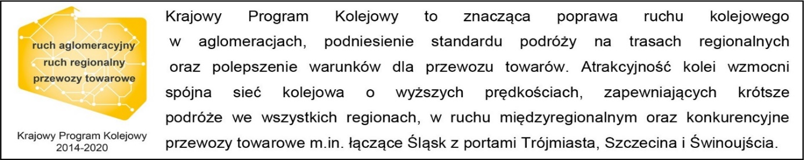

Kontakt dla mediów:
Dorota Szalacha
zespół prasowy
PKP Polskie Linie Kolejowe S.A.
rzecznik@plk-sa.pl
T: +48 694 480 153

